Ministério da Educação

**Universidade Tecnológica Federal do Paraná**

Campus Santa Helena

CURSO SUPERIOR DE BACHARELADO EM CIÊNCIA DA COMPUTAÇÃO

**João Pedro Martins da Silva**

**PLANO DE DESENVOLVIMENTO DE SOFTWARE – Corretora Cripto**

**ORIENTAÇÃO:**

**PROFESSOR GIUVANE CONTI**

**SANTA HELENA – PR**

**2022**

# IDENTIFICAÇÃO

## TITULO DO PROJETO

Corretora de Cripto

## PARTICIPANTES

João Pedro Martins da Silva

### Professor Orientador

Professor Giuvane Conti

### Desenvolvedor

João Pedro Martins da Silva

# POSICIONAMENTO

O Projeto será um protótipo do funcionamento de compra e venda de criptomoedas dentro de uma corretora de criptomoedas.

## DESCRIÇÃO DO PROBLEMA

O sistema irá automatizar o processo de compra e venda de moedas, ao comprar, vender ou depositar, o cliente vai ter um relatório sobre oque ele comprou.

# Descrição dos Envolvidos e dos Usuários

## Resumo dos Envolvidos

|  |  |  |
| --- | --- | --- |
| **Nome** | **Função** | **Responsabilidades** |
| Programador 01 | Programador/Analista | Desenvolver a análise e a programação do sistema |
| Tester 01 | Analista de testes | Desenvolver rotinas de testes para o software |
|  |  |  |

## Resumo dos Usuários

|  |  |  |  |
| --- | --- | --- | --- |
| **Nome** | **Descrição** | **Responsabilidades** | **Envolvido** |
| Cliente 01 | Cliente Entrevistado | Descrever como deverá ser implementado as funcionalidades e regras de negócio | Programador 01 (Analista) |
|  |  |  |  |
|  |  |  |  |
|  |  |  |  |

## Ambiente do Usuário

O Usuário entra no Sistema e Seleciona a cripto, a quantidade e a data, depois seleciona a opção de comprar ou vender. Se ele precisar depositar reais ele seleciona a opção depositar. Quando ele faz uma compra, venda ou depósito o relatório é gerado em uma tabela.

## Principais Necessidades dos Usuários e dos Envolvidos

|  |  |  |  |
| --- | --- | --- | --- |
| **Necessidade** | **Preocupações** | **Solução Atual** | **Soluções Propostas** |
| Realizar uma compra de cripto. | Realizar a compra de forma segura passando com os dados pelo banco de dados. | O cliente seleciona a quantidade de moedas, clica em comprar. | Ao clicar em comprar, um relatório com a compra será atualizado na tabela |
| Realizar uma venda de cripto. | Realizar a venda de forma segura passando com os dados pelo banco de dados. | O cliente seleciona a quantidade de moedas, clica em vender. | Ao clicar em vender, um relatório com a venda será atualizado na tabela |
| Realizar um Depósito de reais. | Realizar o depósito de forma segura passando com os dados pelo banco de dados. | O cliente seleciona a opção Depositar. | Ao clicar em depositar, um relatório com o depósito será atualizado na tabela |

# Visão Geral do Produto

O Produto busca simular o cenário de uma corretora de criptomoedas onde o usuário tem a opção de fazer o login com uma conta existente ou criar uma nova conta. Quando o usuário entra no sistema ele pode depositar mais dinheiro, comprar ou vender criptomoedas. Ao realizar alguma operação, ela será registrada em uma tabela.

## Levantamento de requisitos

## **LISTA DE REQUISITOS (RF e RNF)**

O sistema deve permitir a entrada por meio de uma tela de loguin [RF001]

O sistema deve apresentar um design chamativo ao usuario [RNF001]

O sistema deve informar em uma tabela a cada operação do usuario [RF002]

Os dados devem ser atualizado em menos de 1 segundo [RNF002]

O sistema deve permitir a realização de compras de criptos [RF003]

O sistema deve permitir a realização de vendas de criptos [RF004]

O sistema deve permitir a realização de deposito em Real [RF005]

## Casos de Uso

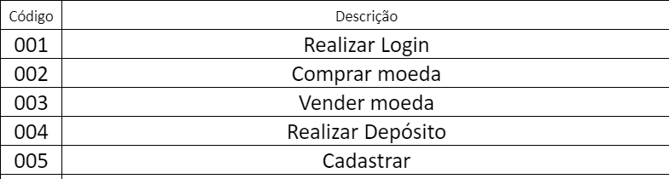

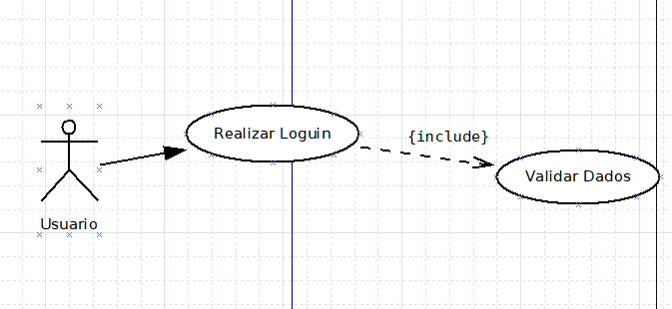

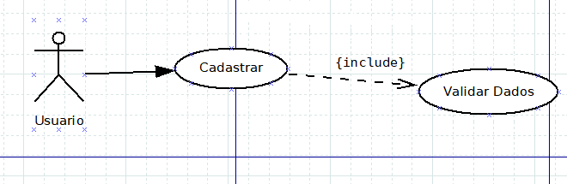

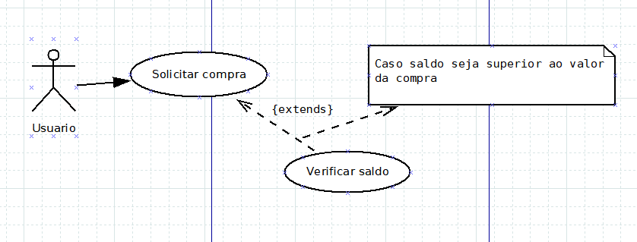

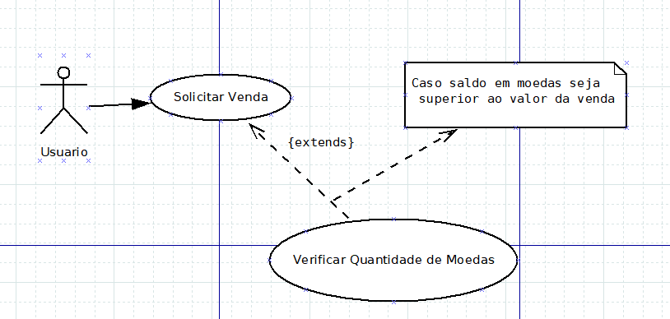

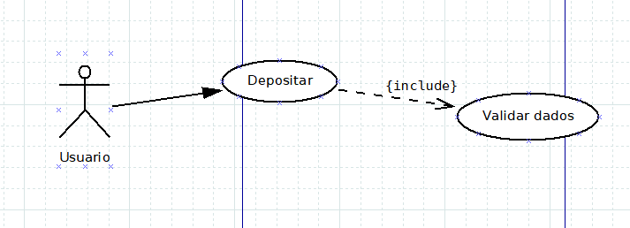

## Diagrama de classe

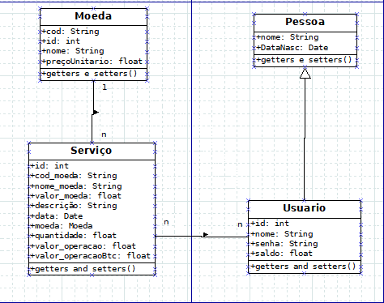

## Diagramas de sequência

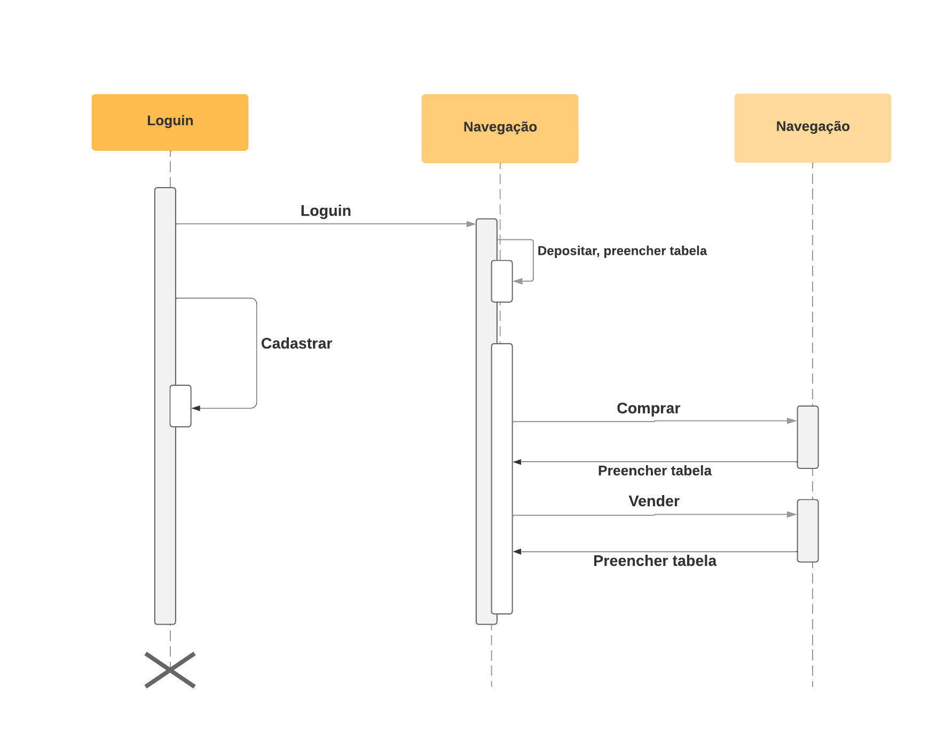

# Cronograma

TABELA DE EXEMPLO:

|  |  |  |  |
| --- | --- | --- | --- |
| **Atividades Desenvolvidas** | **Fev** | **Mar** | **Abr** |
| Levantamento de requisitos/objetivos geral e específico | x |  |  |
| Plano de Desenvolvimento |  | x |  |
| Modelagem de Requisitos |  | x | x |
| Modelagem do banco de dados |  |  | x |